**PREVERI SVOJE ZNANJE**

|  |  |
| --- | --- |
|  | **3** |

**1. Zapiši, ob katerih rekah so nastala prva mesta.**

|  |  |
| --- | --- |
|  | **2** |

**2. Zapiši dve dejavnosti, s katerima so se začeli ukvarjati prazgodovinski ljudje, ko so se stalno naselili.**



**3. Oglej si sliko zigurata in odgovori na vprašanja.**

|  |  |
| --- | --- |
|  | **4** |

A)Kje so gradili zigurate? ______________________  
B) Napiši, čemu je bila stavba namenjena. ______________________

c) Zakaj so ljudstva v starem veku gradila veličastne stavbe?

č) Zakaj so se nekatere egiptovske piramide ohranile, zigurati pa ne?

**4. Natančno pojasni spodnje pojme:**

|  |  |
| --- | --- |
|  | **3** |

FORUM:

AMFITEATER:

AKVADUKT:

|  |  |
| --- | --- |
|  | **4** |

**5. V srednjem veku so nastala številna nova mesta. Pravilno dopolni povedi.**

|  |  |
| --- | --- |
|  | a) Osrednji prostor v mestu je bil ________________________.  b) Ulice v mestih so bile ________________________.  c) Mesta so nastala ________________________.  č) Mesta so bila zavarovana z ________________________. |

|  |  |
| --- | --- |
|  | **4** |

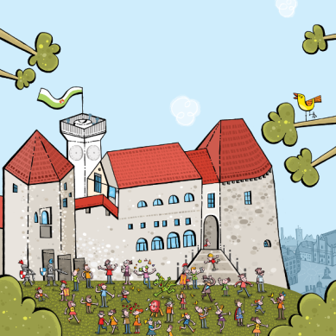**6. Oglej si ilustracijo in odgovori na vprašanja.**

a) Poimenuj zgradbo na sliki. _____________________

b) Kje je bila običajno postavljena?

_____________________________________________

c) S čim je bila zgradba zavarovana na ravnini?

_____________________________________________

č) Iz kakšnih materialov je bila zgradba zgrajena?

_____________________________________________

|  |  |
| --- | --- |
|  | **4** |

**7. Pravilno dopolni besedilo.**

Menihi so živeli v ___________________, kjer so se ukvarjali z _______________________________ in ____________________________________. Menihi se delijo v __________________________.

|  |  |
| --- | --- |
|  | **3** |

**8. Gradbeništvo v 19. stoletju.**

a) Razloži, zakaj so v 19. stoletju porušili mestna obzidja?

b) Dopolni manjkajoče besede.

____________________________________ so sestavljali trgovci, obrtniki, uradniki; njihove hiše so bile manj razkošne od bogatih meščanov.

____________________________________ so živeli na obrobju mesta; njihove hiše niso imele urejene niti kanalizacije niti tekoče vode.

|  |  |
| --- | --- |
|  | **3** |

**9. Izum kolesa.**

a) Napiši, kje so izumili kolo. __________________

b) V katere namene so ga uporabljali? ___________________ ______________________

**10. Oglej si slike in odgovori na vprašanja.**

|  |  |
| --- | --- |
|  | **7** |

**a**) Poimenuj iznajdbe na sliki.  
b) Napiši, čemu je iznajdba služila.

|  |  |  |
| --- | --- | --- |
|  |  |  |
| A _____________________ | A ______________________ | A _____________________ |
| B ______________________ | B ______________________ | B _____________________ |

c) Kateri civilizaciji pripadajo prikazane iznajdbe? __________________________________

|  |  |
| --- | --- |
|  | **5** |

**KAKO OCENJUJEM SVOJE ZNANJE? (OBKROŽI)**

SLABO ZADOSTNO ZADOVOLJIVO DOBRO ZELO DOBRO ODLIČNO

**KATERO JE MOJE MOČNO PODROČJE?**

**KAJ SE MORAM ŠE NAUČITI?**